Уважаемые родители ,представляю вам занятие по художественно -эстетическому воспитанию для детей 3-4 лет .Аппликация «Домик»
Цели задачи : Учить детей составлять изображение из нескольких
частей, соблюдая определенную последовательность; правильно располагать его на листе.
Закреплять знание геометрических фигур (квадрат, прямоугольник, треугольник)
Для этого занятия вам понадобится :Модель домика, квадратный лист бумаги для фона, а также уже заранее приготовленные бумажные фигуры (квадраты со стороной 5 и 2 см, треугольник с боковой стороной 6 см, клей)
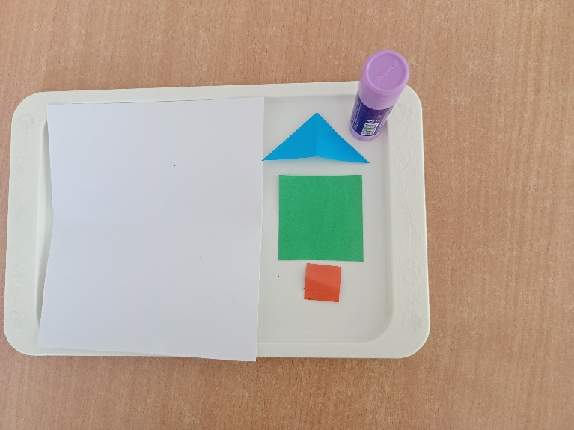

Сначала вам нужно рассмотреть с ребенком, построенный из конструктора домик, выделить их части и уточнить их форму.

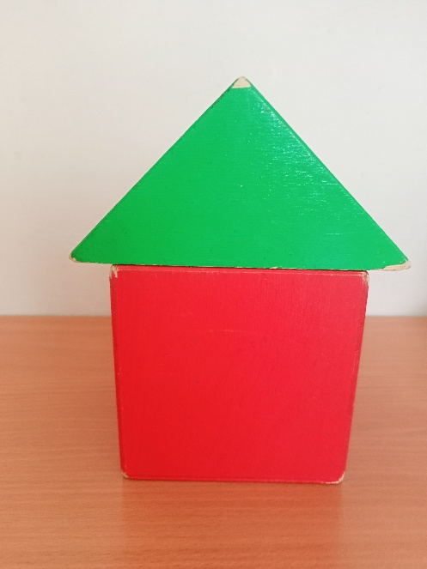
Далее, предложить малышу назвать детали ,приготовленные для наклеивания, а так же уточнить в какой последовательности нужно выполнять работу.
Берем белый квадратный лист ,на котором будем выполнять работу и ,наклеиваем на него квадрат зеленого цвета.
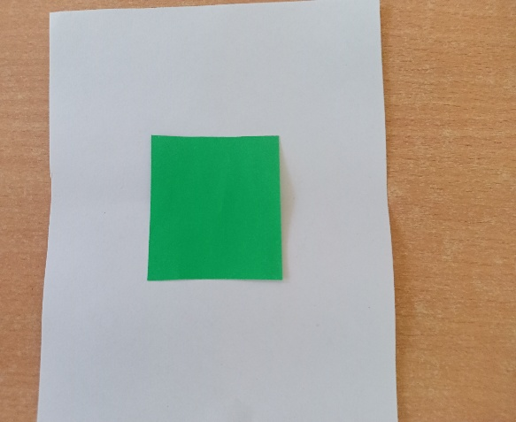

Затем наклеиваем треугольник синего цвета (крыша)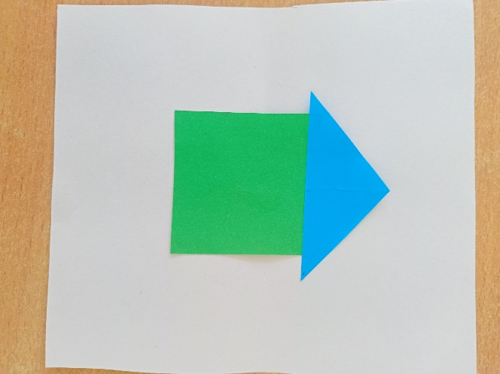
И в конце остается наклеить маленький квадрат (окно)
